데이터 압축으로 인한 ARIMA모델 성능 향상

# 기존 데이터를 사용한 모델 성능 확인

* 기존 5초단위로 sampling되어있는 데이터를 사용한 학습결과

1시간(720개)의 데이터로 학습을 하였으며 30분 (360개)의 예측값이 나오지만, 예측에 대한 추이가 나오지 않고 어느 값에서 수렴된 상태로 출력됨

# 데이터 압축과정

* 기존 5초단위로 sampling되어있는 데이터를 60초단위로 resampling과정을 거침

상단 : 1일 데이터, 하단 : 1시간 데이터

* resampling할때는 60s로 간격으로 하며 그 사이 max값을 뽑아서 압축함

# 데이터 압축 이후 모델 성능 확인

* 60초단위로 resampling한 데이터를 사용한 학습결과

1시간(60개)의 데이터로 학습을 하였으며 30분(30개)의 예측 값이 나오는데   
오르고 내려가는 추이를 따라가는 것을 확인

# 다양한 구간의 성능 확인

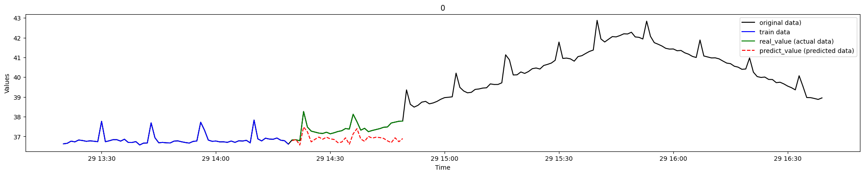

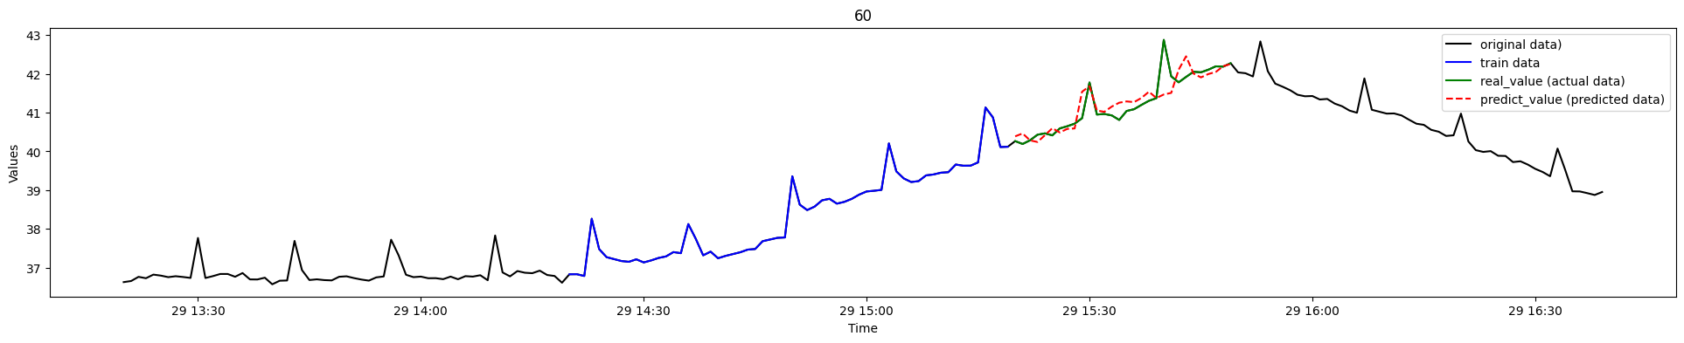

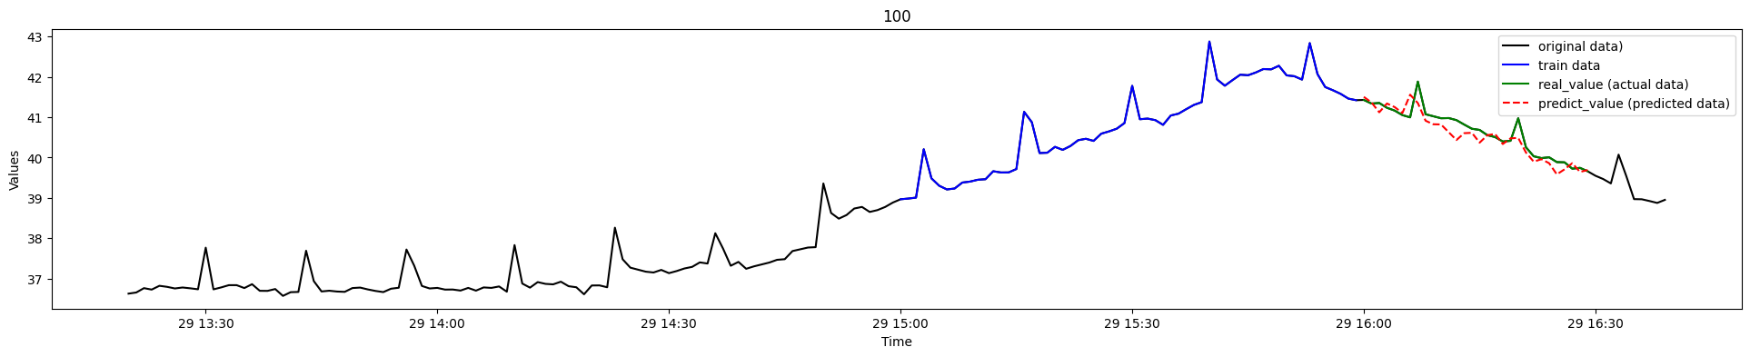

* 평지구간, 상승구간, 하락구간을 확인해 본 결과 입력 값의 추이에 따라 값이   
  상승, 하락을 따라가며 예측이 되는 것을 확인